Mini Project Proposal: Touch Hormone ปรับจังหวะพยักหน้าของโคมไฟหุ่นยนต์
ชื่อ นายจิรายุส พลอยพริ้ง รหัสนักศึกษา 6752500401

1 คำถามวิจัยและสมมติฐาน
คำถามวิจัย: เมื่อผู้เล่นสัมผัสโคมไฟซ้ำ ๆ การส่ง touch ผ่าน artificial hormone (AHM) ไปปรับ φ ของ SO(2) CPG ที่สร้างจังหวะพยักหน้า (C1) เปลี่ยนความถี่การพยักหน้าแบบค่อยเป็นค่อยไปและคงอยู่หลังหยุดสัมผัสต่างจากการใช้ φ คงที่ (C0) อย่างไร
สมมติฐาน: ถ้าใช้ AHM (C1) แล้ว max |Δφ| ต่อ step จะน้อยกว่าการเปลี่ยนแบบขั้นบันได และความถี่การพยักหน้าจะค้างสูงกว่า baseline หลังหยุดสัมผัสเป็นเวลาหลายวินาที เพราะ H สะสมจาก production และลดลงด้วย clearance/binding; ขอบเขต: ใช้ได้เฉพาะ model และโคมไฟของกลุ่ม ไม่ได้อ้างว่าหุ่นยนต์มีอารมณ์

2 แรงบันดาลใจทางชีววิทยาและที่มาของสมการ
ฮอร์โมนในสัตว์ทำหน้าที่เป็นสถานะช้าที่สะสมจาก stimulus และปรับ central pattern generator ของการเคลื่อนไหวเป็นจังหวะ อ้างอิง Homchanthanakul et al. (2019) IROS, DOI 10.1109/IROS40897.2019.8968580 (artificial hormone mechanism) และ Ngamkajornwiwat et al. (2020) IEEE Access 8, 91587–91602 (hormone modulates CPG); sensor input คือ touch, button และ distance ของโคมไฟ
ส่วน | สมการ | พารามิเตอร์และที่มา
AHM (touch hormone) | source: Hc(t) = β·Hc(t−1) + Hg(t) − Hr(t)  proposed: H_raw = H + dt(k_prod·S − k_clear·H − k_bind·R), H, R ∈ [0, 1] | k_prod 0.8 H/s, k_clear 0.6 1/s, k_bind 0.2 H/s ต่อ R, dt 0.05 s (course model Lab04/05)
SO(2) CPG (Dr. Poramate) | a₁ = α[cos φ·o₁ + sin φ·o₂], a₂ = α[−sin φ·o₁ + cos φ·o₂], o = tanh(a) | α 1.10, initial (0.10, 0), dt 0.05 s (lec5 slide 18, Lab03)
AHM–CPG integration | φ_cmd = clamp(0.20 + 0.20R, 0.10, 0.45); nod = 0.30·o₁ | nod ±0.30 rad, slew ≤ 0.8 rad/s (Lab03 contract, Lab06/07)

3 Architecture และ interface
ใช้ ROS 2 Jazzy บน Ubuntu 24.04 คง 7 topic ของ Lab07: /lamp/input/button และ touch (Bool), /lamp/input/distance (Float32, m), /lamp/interaction และ /lamp/emotion (String), /lamp/servo_command (Float32MultiArray [tilt, extend, nod] rad) และ /lamp/rgb_command (ColorRGBA 0–1) ทุก topic ใช้ QoS RELIABLE, KEEP_LAST 10, VOLATILE เพิ่ม AHM node และ CPG node บน host; real robot ใช้ ESP32 + micro-ROS ผ่าน Agent ส่วน FSM จาก Lab06/07 (ผ่าน checker 40 คู่) ยังคุม tilt, extend และ RGB
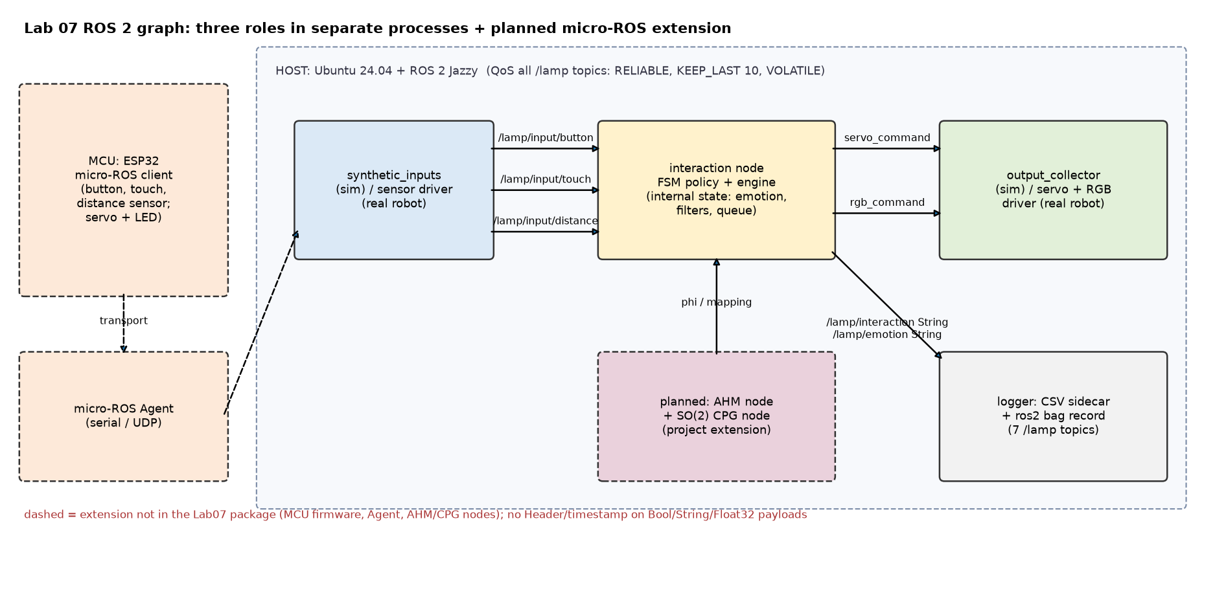

4 การออกแบบการทดลอง
ตัวแปรอิสระ: เส้นทางของ touch ไปยัง φ ของ CPG: C0 φ คงที่ 0.20 rad (ไม่มี AHM) เทียบ C1 φ จาก AHM
Condition | สิ่งที่เปลี่ยน | Repeats (simulation / real robot)
C0 (baseline) | φ คงที่ 0.20 rad ไม่มี AHM ใช้ policy, CPG, bounds และ stimulus เดียวกัน | 3 / 3
C1 | touch → AHM (k_prod 0.8, k_clear 0.6, k_bind 0.2) → R → φ_cmd ของ SO(2) CPG | 3 / 3

Metric | หน่วย | วิธีวัด | กฎข้อมูลหาย
max_phi_step | rad | max |φ_cmd[k] − φ_cmd[k−1]| จาก command log ของ AHM/CPG node | ถ้า log ไม่ครบทั้ง trial ให้รายงาน N/A พร้อมเหตุผล ไม่แทนด้วย 0
nod_frequency_recovery | s | เวลาตั้งแต่สัมผัสครั้งสุดท้ายจนความถี่พยักหน้า (จาก rising zero crossing ของ nod command; real robot ใช้ IMU หรือ encoder) กลับมาไม่เกิน 10% เหนือ baseline | ถ้าไม่กลับภายในหน้าต่างสังเกต 30 s ให้เป็น censored ไม่ใส่ค่า 0
touch_both_latency | s | max(first motion onset, first RGB onset) − เวลาสัมผัสต้นทาง; real robot วัดด้วยกล้องหรือ photodiode ที่ sync clock | ไม่พบ onset ใด onset หนึ่ง = missing (null) แยกจาก deadline fail > 1 s

ตัวแปรควบคุม: ใช้ completed_policy.py เวอร์ชันเดียวกันและบันทึก SHA256; ใช้ stimulus schedule และ input trace เดียวกันทุกคู่ C0/C1 (seed 41, 42, 43 ใน simulation); ใช้ hardware, servo calibration, bounds, slew และ QoS (RELIABLE, KEEP_LAST 10, VOLATILE) เดียวกันทุก trial และ reset ทุก node ก่อนเริ่ม
ลำดับและการจับคู่: สลับลำดับ C0/C1 ทุก repeat (repeat 1: C0→C1, repeat 2: C1→C0, repeat 3: C0→C1) และพักระหว่าง trial เพื่อ reset ฮอร์โมนและ servo simulation ใช้ seed 41, 42, 43 เดียวกันทั้ง C0/C1; real robot ใช้ผู้เล่นคนเดียวกันทำทั้งสอง condition ตาม script เดียวกัน พร้อมขอความยินยอมก่อนบันทึกวิดีโอ และไม่เก็บข้อมูลระบุตัวตน
Expected input IDs ที่ประกาศก่อนรัน: button_01, touch_01, approach_01, clear_01, near_01, clear_02, button_02 (baseline 7 IDs); touch_conflict และ fault probes เก็บใน all sources แต่ไม่อยู่ใน denominator

5 Simulation, real robot และ scenario กับคน 10 นาที
Simulation: ใช้ ROS 2 graph สามบทบาทของ Lab07 (synthetic_inputs, interaction, output_collector) เพิ่ม AHM/CPG node, ใช้ virtual clock dt 0.02/0.05 s, เก็บ CSV sidecar ทุก node และ ros2 bag ของ 7 /lamp topics, รัน C0/C1 อย่างละ 3 repeats แบบ paired seed
Real robot: ESP32 + micro-ROS อ่าน button, touch และระยะ (sensor ToF) สั่ง servo 3 แกนและ RGB LED; สอบเทียบ neutral, ทิศทาง, หน่วย rad→PWM และ bounds ของแต่ละ servo ก่อน; วัด onset การเคลื่อนไหวด้วย IMU/encoder หรือกล้อง และ LED ด้วย photodiode
Scenario 600 s: นาทีที่ 0–2 ยืนห่างไม่แตะ (baseline), 2–5 แตะทุก 10 s และกดปุ่ม 3 ครั้ง, 5–8 เดินเข้าหาและเข้าใกล้แล้วถอย, 8–10 หยุดเล่นเพื่อวัด recovery รวมอย่างน้อย 12 trials (2 platforms × 2 conditions × 3 repeats) ไม่รวมเวลา setup และ reset

6 Clock, safety และ calibration
Clock: ใส่ source_id ใน log wrapper ทุกจุด, sync clock ของ host กับ MCU ด้วย ping-pong timestamp ก่อนและหลังทุก trial, รายงาน offset และ error bound, กล้อง/photodiode บันทึกพร้อม LED sync pulse
Safety: มีปุ่มหยุดฉุกเฉินตัดไฟ servo ที่ผู้ควบคุมเข้าถึงได้ตลอด, หยุดทันทีเมื่อ servo เกิน bound, stale input เกิน 0.12 s ให้ neutral, ผู้เล่นอยู่นอกระยะ 0.20 m จากข้อต่อ และผู้ควบคุมหนึ่งคนเฝ้าตลอด trial
Calibration: ตั้ง neutral, ทิศทาง และ bounds ของ servo ทีละแกนด้วยการเคลื่อนไหวเล็ก ๆ ก่อน แปลง rad → PWM ด้วยค่าที่วัดจริง และสอบเทียบ ToF กับตลับเมตร

7 หลักฐานเบื้องต้นจาก Lab07 และ timeline
offline (Python 3.14.2 บนเครื่องนี้) C0 ผ่าน primary 7/7 ทุก seed ส่วน C1 ที่มี delay และ drop ผ่าน 6/7, 6/7, 7/7 state transitions 9–10 เทียบ 17–36 และ replay ตรงทุก byte ROS 2 (เครื่องที่ยืมเพื่อนตามที่อาจารย์อนุญาต) รัน 3 seeds ได้ลำดับ emotion ตรงกับ protocol แต่ wall clock ของแต่ละ run เหลื่อมกันได้ถึง 0.6 s จึงต้องมี clock correlation ก่อนวัด latency จริง
Timeline: สัปดาห์ที่ 1: เขียน AHM/CPG node และทดสอบ simulation; สัปดาห์ที่ 2: ต่อ ESP32/micro-ROS และสอบเทียบ servo/LED; สัปดาห์ที่ 3: ทดลอง simulation และ real robot อย่างละ 3 repeats ต่อ condition; สัปดาห์ที่ 4: วิเคราะห์และเขียนรายงาน (ทำคนเดียวทุกหน้าที่)

